
報道関係各位
２０１８年９月１４日
平成３０年度 障害者雇用職場改善好事例
ポラスグループの特例子会社 ポラスシェアード株式会社が
『奨励賞』を受賞

ポラスグループ
ポラスシェアード株式会社

ポラスグループの特例子会社であるポラスシェアード株式会社（本社：埼玉県越谷市 代表取締役：中内 晃次郎）は、独立行政法人高齢・障害・求職者雇用支援機構が主催する平成３０年度 障害者雇用職場改善 好事例の特例子会社部門において、『奨励賞』を受賞いたしました。
この賞は、障害者の雇用管理や雇用環境の改善等の取組みの中から、他の事業所のモデルとなる好事例を募集し、優秀事例を表彰するものです。広く一般に周知することにより、企業における障害者の雇用と職域の 拡大及び職場定着の促進を図るとともに、障害者雇用に関する理解の向上に資することを目的としており、厚生労働省が後援しています。募集テーマは、「精神障害・発達障害のある方の雇用促進・キャリアアップに取り組んだ職場改善好事例」で、ポラスシェアード株式会社は、担当職務の選定・業務分担、モチベーション維持・ キャリアアップのための目標管理等の改善が評価され、埼玉県で唯一の『奨励賞』受賞となりました。
【 講評 】
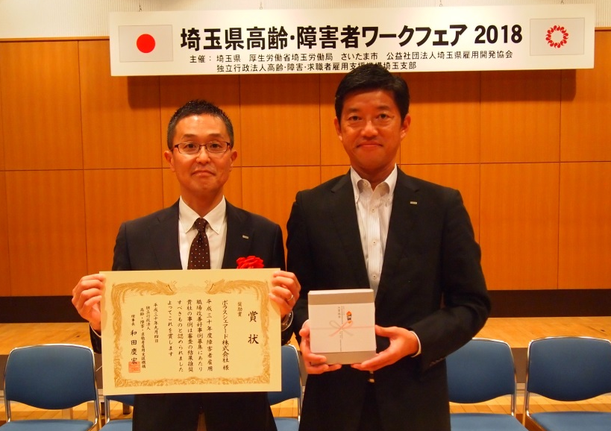

育成担当者の選任と引継チェックリストの
活用により、入社後の疑問点を解消する
体制を構築している。
また、業務の繁閑に伴う相互の助け合いをルール化する等の工夫のほか、正社員への登用、チームリーダーの任命等、キャリア アップにつなげる取組みが評価された。
『 ルピアコート 西大宮 』完成予想パース

【ポラスシェアード株式会社の概要】
所在地 | 埼玉県越谷市南越谷一丁目15番地１ | 役員 | 代表取締役 中内 晃次郎
設立 | ２０１５年２月０６日 | 事業開始 | ２０１５年３月１６日
特例子会社認定 | ２０１５年４月１５日 | 資本金 | ３，０００万円
従業員数 | ５１名 （うち障がい者 ２９名） ※２０１８年８月２１日現在
事業内容 | 障がいのある方一人ひとりが自立し、「働きがい」のある職場環境を整備することでノーマライゼーションの実現を目指すために設立。その後、越谷市初の特例子会社として認定。（２０１５年４月１５日）  ポラスグループ各社の運営に伴う設計補助業務や事務等の代行業務を行っている。  【技術系サポート業務】 住宅の設計・積算補助業務、書類の電子化業務 等  【事務系サポート業務】 貸与品等の発送・在庫管理業務、データ入力業務 等  【固定資産サポート業務】 パソコン・機密書類等の廃棄、電話料金や倉庫利用に関する業務 等
本件に関するお問い合わせ先
ポラスグループ ポラス（株） 経営企画部 広報チーム
丸岡・青柳・神田・長嶋
ＴＥＬ：048-989-9151 ＦＡＸ：048-987-9271
お客様お問い合わせ先
ルピアコート西大宮 マンションフォーラム
ＴＥＬ：０１２０-８７７-１２４
URL: http://www.polus-lepiacourt.jp/nishiomiya/

本件に関するお問い合わせ先
ポラスグループ ポラス（株） 経営企画部 広報チーム
丸岡 青柳
ＴＥＬ：048-989-9151 ＦＡＸ：048-987-9271

お客様お問い合わせ先
ルピアコート西大宮 マンションフォーラム
ＴＥＬ：０１２０-８７７-１２４
URL: http://www.polus-lepiacourt.jp/nishiomiya/

お客様お問い合わせ先
ルピアコート西大宮 マンションフォーラム
ＴＥＬ：０１２０-８７７-１２４
URL: http://www.polus-lepiacourt.jp/nishiomiya/

本件に関するお問い合わせ先
ポラスグループ ポラス（株） 経営企画部 広報チーム
丸岡 青柳
ＴＥＬ：048-989-9151 ＦＡＸ：048-987-9271

お客様お問い合わせ先
ルピアコート西大宮 マンションフォーラム
ＴＥＬ：０１２０-８７７-１２４
URL: http://www.polus-lepiacourt.jp/nishiomiya/

本件に関するお問い合わせ先
ポラスグループ ポラス（株） 経営企画部 広報チーム
丸岡 青柳
ＴＥＬ：048-989-9151 ＦＡＸ：048-987-9271

本件に関するお問い合わせ先
ポラスグループ ポラス（株） 経営企画部 広報チーム
丸岡 青柳
ＴＥＬ：048-989-9151 ＦＡＸ：048-987-9271

お客様お問い合わせ先
ルピアコート西大宮 マンションフォーラム
ＴＥＬ：０１２０-８７７-１２４
URL: http://www.polus-lepiacourt.jp/nishiomiya/

